Мая краіна



**Насельніцтва Беларусі**

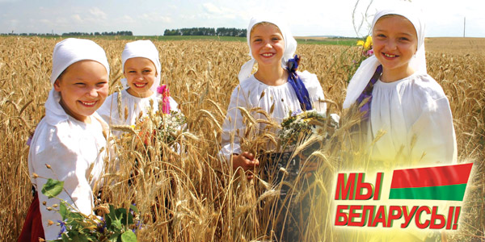

У Беларусі дружалюбныя і дабрадушныя людзі. Цярплівасць і міралюбнасць беларусаў у многім вызначаны гісторыяй, азмрочанай незлічонымі войнамі. Прычым самі беларусы ніколі іх не пачыналі. Беларусь заўсёды рада гасцям і зацікаўлена , каб яны бліжэй пазнаёміліся з культурай, традыцыямі краіны.

Беларусы складаюць больш за 80% насельніцтва. У выніку гістарычнага мінулага ў Беларусі пражываюць і многія іншыя народнасці, некаторыя з іх – ужо некалькі пакаленняў:  
рускія (8,2%) заўсёды жылі на тэрыторыі Беларусі. Вялікі наплыў зарэгістраваны пасля Другой сусветнай вайны  
палякі (3,1%) жылі ў заходняй частцы краіны на працягу стагоддзяў  
украінцы (1,7%) – найбольшы наплыў зарэгістраваны ў XVIII–XIX стагоддзях  
яўрэі (0,13%): першыя яўрэі пасяліліся ў Беларусі ў XV стагоддзі. З пачатку 1980-х у сувязі з эміграцыяй у Ізраіль і іншыя краіны яўрэйскае насельніцтва Беларусі зменшылася і склала каля 30 тыс. чалавек

Таксама ў Беларусі пражываюць татары, цыганы, літоўцы і латышы.

**Мова**

Беларуская і руская з’яўляюцца дзяржаўнымі мовамі Беларусі.

Іншыя мовы, такія, як польская, украінская і іўрыт, выкарыстоўваюцца на ўзроўні мясцовых абшчын.

**Традыцыйныя рамёствы ў Беларусі**

У Беларусі даўняя багатая гісторыя традыцыйных мастацтваў і рамёстваў, многія з якіх існуюць і цяпер.

Сярод асноўных рамёстваў:  
ткацтва  
дрэваапрацоўка  
ганчарная справа  
саломапляценне

**Папулярныя традыцыйныя народныя танцы, існуюць народныя тэатры.**

Музыка і мастацтва адыгрываюць важную ролю ў культурным жыцці Беларусі. Нацыянальныя і міжнародныя фестывалі рэгулярна праводзяцца па ўсёй краіне. Самы вядомы з іх – "Славянскі базар у Віцебску".

**Прырода  Беларусі**

Прырода Беларусі унікальная. Тут можна сустрэць шмат рэдкіх відаў раслін і жывёл. У рэспубліцы рэалізуюцца буйныя прыродаахоўныя праекты, створаны дзяржаўныя запаведнікі і заказнікі.  
Беларускі ландшафт

Разнастайная расліннасць займае 93,1% усёй тэрыторыі краіны. Лясы складаюць 1/3 зялёнага покрыва краіны.

Поўнач Беларусі – край азёр. На поўдні краіны па цячэнні ракі Прыпяць размешчана балоцістая мясцовасць – славутае Беларускае Палессе.

У тых раёнах Беларусі, дзе захаваліся унікальныя ландшафты, сустракаюцца рэдкія віды раслін і жывёл, былі створаны дзяржаўныя запаведнікі.  
Дзікая прырода Беларусі

У беларускіх лясах растуць 28 парод дрэў і каля 70 відаў кустоў. Самыя распаўсюджаныя пароды дрэў:

бяроза (па ўсёй краіне)

сасна (па ўсёй краіне)

елка (паўночныя раёны)

дуб (паўднёвыя раёны)

У Беларусі можна сустрэць вялікую колькасць дзікіх звяроў і птушак, сярод якіх шмат рэдкіх відаў.

У Беларусі існуюць 76 відаў млекакормячых, самыя распаўсюджаныя з якіх:

лось

алень

дзік

воўк

бабёр

На тэрыторыі рэспублікі сустракаецца каля 300 відаў птушак.

Для аховы рэдкіх і знікаючых відаў раслін і жывёл была створана Чырвоная кніга Рэспублікі Беларусь. У яе ўключаны 17 відаў млекакормячых, 72 віды птушак, 4 віды земнаводных, 10 відаў рыб, 72 віды насякомых – яны знаходзяцца пад аховай дзяржавы, і ў месцах іх існавання створаны дзяржаўныя запаведнікі і заказнікі.  
Дзяржаўныя запаведнікі і ахова прыроды

У Беларусі пяць запаведных тэрыторый, якія ахоўваюцца дзяржавай. Іх работа падтрымана ЮНЕСКА.

**Нацыянальны парк «Белавежская пушча»**

Нацыянальны парк «Белавежская пушча» размешчаны ў Брэсцкай вобласці за 340 км на паўднёвы захад ад Мінска. Прыродаахоўныя работы тут пачаліся стагоддзі таму. У 1992 годзе згодна з рашэннем ЮНЕСКА парк быў уключаны ў Спіс Сусветнай спадчыны чалавецтва. У 1993 годзе ён атрымаў статус біясфернага запаведніка.

У Нацыянальным парку «Белавежская пушча» да нашых дзён захаваліся старажытныя дубы, узрост якіх больш як 500 гадоў, ёсць векавыя ясені, сосны і елкі.

У парку існуюць разнастайныя жывёлы і птушкі, у тым ліку самая вялікая ў Еўропе папуляцыя рэдкіх зуброў івялікіх падворлікаў.

**Бярэзінскі біясферны запаведнік**

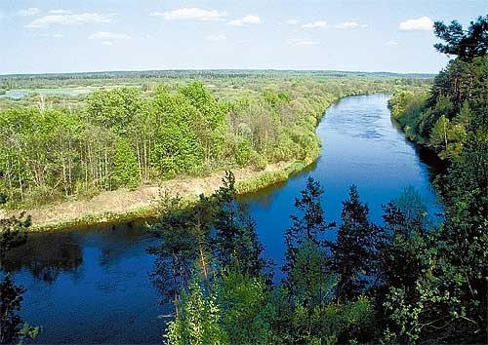

Запаведнік размешчаны за 120 км ад Мінска на тэрыторыі Віцебскай вобласці. Ён створаны ў 1925 годзе для аховы рэдкіх відаў раслін і жывёл, якія жывуць на поўначы краіны. Запаведнік уваходзіць у глабальную сетку біясферных запаведнікаў ЮНЕСКА.

На тэрыторыі запаведніка размешчаны розныя прыродныя комплексы – лясы, лугі, вадаёмы і балоты. Тут існуе больш як палова з усіх вядомых відаў беларускай фауны, у тым ліку:

56 відаў млекакормячых

220 відаў птушак

9 відаў амфібій

5 відаў рэптылій

34 віды рыб

**Нацыянальны парк "Браслаўскія азёры"**

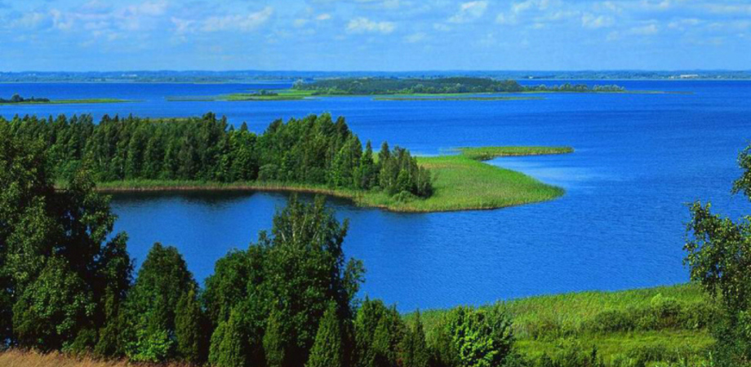

Парк заснаваны ў 1995 годзе на паўночным захадзе Беларусі. На яго тэрыторыі знаходзяцца самыя прыгожыя ў Віцебскай вобласці Браслаўскія азёры.

Тэрыторыя парку перавышае 69 000 гектараў. Тут растуць больш як 800 відаў раслін, 20 з якіх блізкія да вымірання. У парку таксама існуюць:

30 відаў рыб

189 відаў птушак (85% усіх гнездавых птушак у Беларусі)

45 відаў млекакормячых

10 відаў амфібій

6 відаў рэптылій

На тэрыторыі парку размешчаны старажытны горад Браслаў, упершыню ўпамянуты ў пісьмовых крыніцах XI стагоддзя.

**Нацыянальны парк "Нарачанскі"**

Нацыянальны парк "Нарачанскі" размешчаны ў Мінскай вобласці, заснаваны ў 1999 годзе.

Плошча парку складае каля 94 000 гектараў. Больш як трэць яе пакрываюць вельмі прыгожыя сасновыя лясы. Не ўсе тэрыторыі, што належаць Нацыянальнаму парку "Нарачанскі", з’яўляюцца запаведнымі. Тут ёсць рэкрэацыйныя зоны з буйнымі азёрамі, дзе мноства разнастайнай рыбы, і таму яны карыстаюцца папулярнасцю ў рыбакоў.

Парк таксама вядомы сваімі прыроднымі крыніцамі мінеральнай вады. Тут размешчаны 18 санаторыяў і аздараўленчых цэнтраў.

**Нацыянальны парк «Прыпяцкі»**

Размешчаны за 250 км ад Мінска на поўдні краіны ў Гомельскай вобласці.

Запаведнік у затапляемай пойме ракі Прыпяць існаваў з 1969 года. Цяпер тэрыторыя парку перавышае 85 000 гектараў.

У 1987 годзе ў парку пасялілі зуброў. Там таксама жывуць:

51 від млекакормячых

11 відаў амфібій

7 відаў рэптылій

37 відаў рыб

246 відаў птушак

І растуць:

950 відаў раслін

196 відаў імхоў

Парк славіцца журавіннымі мясцінамі. Журавіны растуць тут на 500 гектарах.